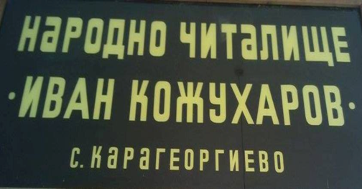

## НЧ „Иван Кожухаров-1928“

**с. Карагеоргиево, общ. Айтос**

**О Т Ч Е Т**

на

НЧ ,,ИВАН КОЖУХАРОВ – 1928г.”

с.Карагеоргиево, общ.Айтос, обл.Бургас

за 2023 год.

Основна цел на НЧ“ИВАН КОЖУХАРОВ – 1928г.“ е да задоволява потребностите на населението свързани с :

* поддържане, развитие и обогатяване на културния живот, социалната и образователната дейност в населеното място.
* съхраняване, представяне и предаване на бъдещите поколения на бита,културата, обичаите и традициите на населението.

**1.Основни задачи**

НЧ „Иван Кожухаров -1928г.“ работи изцяло върху:

* събиране на информация и представянето на гражданите чрез нагледни материали и извършване на социални дейности.
* организиране на традиционни местни празници и обичаи.
* представяне на населението възможност да участват или да бъдат зрители на качествени културни мероприятия
* читалището работи в тясна връзка с училището и детската градина в селото.

**2.Развитие на основните дейности**

2.1. Библиотечна дейност

Библиотеката ни осигурява право на гражданите ни на свободен достъп до библиотечното ни обслужване.

Основна дейност на библиотеката е:

* събира, съхранява, организира и предоставя за ползване на библиотечния фонд
* извършва краеведска дейност
* съдейства за повишаване на образователното ниво,информираността,
* качеството на живот и социалната интеграция.
* читалището работи по привличане на нови читатели
* подържаха се актуални витрини

Библиотечен фонд е 8341 тома литература.

Читатели - 63

Посещения - 514

Заети библиотечни материали - 349

**3.Културно-масова дейност**

Читалището организира и проведе местни обичаи, тържествено отбелязваше бележити дати, официални и национални празници:

21.01 – ,,Бабинден,, – ден на родилната помощ.

14.02 – ,,Вино и Любов”– тържество посветено на виното и любовта.

8.03 – Международен ден на жената.

* ,,Жената – извор на вдъхновение и красота” – празник на жените от селото.

16.04 – ,, Да нашарим яйцата” – боядисване на великденски яйца с деца и възрастни

26.05 – 95 г. от основаването на НЧ ,,Иван Кожухаров –1928”

• снимков материал и табло.

• изложба на рисунки ,,моето читалище”

1.06 –,,Децата – най-голямото богатство”– празник на детето:

• детска забава с песни ,спорт,игри и музика.

2.06 –Ден на Христо Ботев и на загиналите за свободата и независимостта на България – поднасяне на венец и цветя пред паметника на Иван Карагеоргиев Кожухаров – четник от Ботевата чeта.

4.07– „Моята градина” – фото - изложба  – конкурс.

18.07 – Рождението на Васил Левски – снимков материал и табло.

22.07 – „И  това лято в библиотеката”

• работа с деца и читатели

• провеждане на летни занимания по график.

6.09 – Ден на съединението – тематична витрина

**4.Художествена самодейност**

В читалището се развиват следните дейности: клуб „Аз рисувам“,

клуб „Приятели на книгата“, детски клуб „Сръчковци“ .

с.Карагеоргиево Председател:…………...………………………….

( Метин Нихатов Латифов )